Лабораторная работа №4

Разработка методов, использование в программах встроенных функций

Цель работы:

Познакомиться с методами, научиться использовать в программах встроенные функции с использованием среды Visual Studio.Net.

**Задание 1**

Разработать метод f(x 1 , y 1 , x 2 , y 2 ), который вычисляет длину отрезка по координатам вершин (x 1 , y 1 ) и (x 2 , y 2 ), и метод d(a, b, c), который вычисляет периметр треугольника по длинам сторон a, b, c. С помощью данных методов найти периметр треугольника, заданного координатами своих вершин.

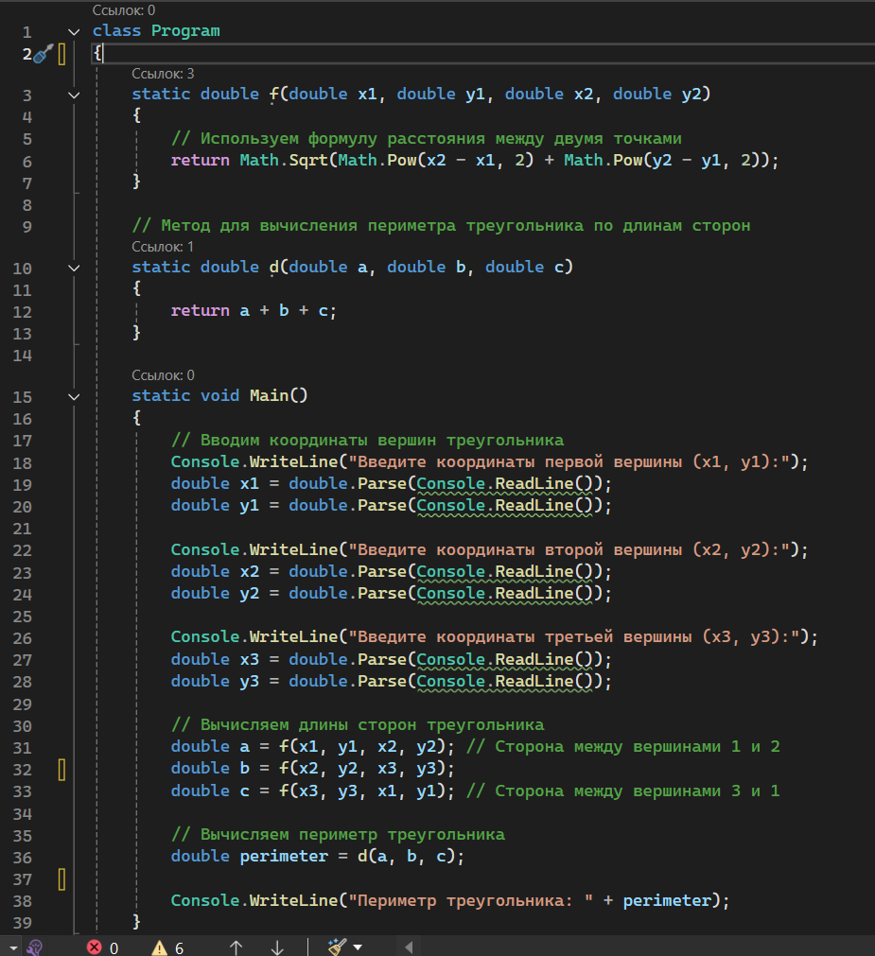

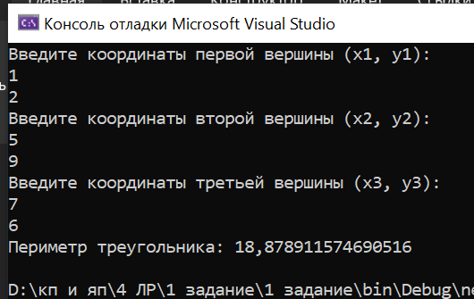

**Задание 2** (массивы не использовать!!!)

Вводится последовательность целых чисел, 0 – конец последовательности. Для каждого числа последовательности проверить, представляют ли его цифры строго возрастающую последовательность, например, 3456 (результатом функции будет 1 – Да, 0 - НЕТ).

